茌平县华昌保温材料有限公司年产24000吨硅酸铝陶瓷纤维
项目（一期：12000吨） 竣工环境保护验收现场检查及验收工作组验收意见
2018年9月2日，茌平县华昌保温材料有限公司组织召开公司年产24000吨硅酸铝陶瓷纤维项目（一期：12000吨）竣工环境保护验收现场检查及验收会。验收工作组由工程建设单位（茌平县华昌保温材料有限公司）、监测单位（山东聊和环保科技有限公司）并特邀3名技术专家（名单附后）组成。
验收组现场查阅并核实了本项目运营期环保工作落实情况，根据项目竣工环境保护验收监测报告并对照《建设项目环境保护管理条例》、《建设项目竣工环境保护验收暂行办法》，严格依照国家有关法律法规、建设项目竣工环境保护验收技术规范、本项目环境影响评价报告表和审批部门审批决定等要求对本项目进行验收，经认真研究讨论形成环保验收意见，提出意见如下：
一、工程建设基本情况
（一）建设地点、规模、主要建设内容
项目建设地点位于茌平县高端产业集聚区。主要为年产24000吨硅酸铝陶瓷纤维项目（一期：12000吨），总投资12000万元，占地面积53333.3m²，购置集棉器、甩丝机、成型机、破碎机、烘干机等加工设备。
（二）环保审批情况
2016年3月茌平县华昌保温材料有限公司委托聊城市环境科学工程设计院编制了《茌平县华昌保温材料有限公司年产24000吨硅酸铝陶瓷纤维项目环境影响报告表》，2016年5月20日茌平县环境保护局以茌环管[2016]38号对其进行了审批。2018年8月份公司委托山东聊和环保科技有限公司进行该项目的环保验收监测工作，本次验收为一期验收，即年产12000吨硅酸铝陶瓷纤维项目，接受委托后山东聊和环保科技有限公司组织有关技术人员进行现场踏勘，依据监测技术规范制定了环保验收监测方案，并于2018年8月20日-21日对厂区有关污染源进行了监测，根据验收监测结果和现场检查情况编制了本项目验收监测报告。
（三）投资情况
项目实际总投资12000万元，其中环保投资30万元。占总投资0.25％。
（四）验收范围
本次验收的范围为年产12000吨硅酸铝陶瓷纤维项目（一期）及其配套环保设施。
二、工程变更情况
经现场验收核查，本项目较环评及环评批复基本没有变化，未发生重大变动。
- 环境保护设施落实情况
（一）废水污染源及其治理措施
本项目生产过程中产生的废水主要为生产废水及生活废水，生产废水主要为软水制造装置产生的浓盐水。生产废水和生活污水全部经管网排入乐平铺镇污水处理厂深度处理。
（二）废气污染源及其治理措施
本项目产生的废气主要为电阻熔炉废气、加料粉尘、烘干废气、集棉工序粉尘、游离纤维和物料装料、卸料等过程中产生的粉尘。
（1）熔炉废气和加料粉尘：本项目所用电阻熔炉锅用电，不用煤，熔炉过程产生一定的粉尘。人工加料过程中产生一定量的粉尘。熔炉粉尘和加料粉尘经集气罩收集后通过布袋除尘器处理，然后通过15米高排气筒有组织排放。
（2）烘干废气：本项目烘干工序主要是将材料中的水分烘干，所产生的废气主要为水蒸气，对环境影响较小。
（3）集棉工序废气：本项目集棉工序产生的废气经过滤网过滤后通过15米高排气筒有组织排放。
（4）项目装料、卸料、集棉等过程中无法被收集的粉尘和游离纤维通过加强车间通风后无组织排放。
（三）噪声
项目主要噪声源为甩丝机、针刺机、烘干机、空压机等设备产生的噪声，通过将产噪设备布置在车间内，使用隔声门窗，对固定产振设备设置减震机座等有效的降噪措施能达到较好的效果。
（四）固体废物
本项目固体废物主要为甩丝工序产生的杂质、加工成型过程产生的下脚料、生产次品、收集的粉尘和职工办公生活产生的生活垃圾。
其中，甩丝工序产生的杂质返回熔炉作为原料使用；加工成型过程产生的下脚料、生产次品、收集的粉尘均收集后回用于生产；职工办公生活垃圾收集后由环卫部门统一清运处理。
四、验收监测结果
（一）环保设施运行检测结果
山东聊和环保科技有限公司出具的《茌平县华昌保温材料有限公司年产24000吨硅酸铝陶瓷纤维项目（一期：12000吨）竣工环境保护验收监测报告》监测结果表明：

1.废气
验收监测期间，有组织颗粒物小时浓度最高为14.5mg/m³，排放速率最高为0.162kg/h,满足《山东省工业炉窑大气污染物排放标准》（DB37/2375-2013）表2中相关标准以及《山东省固定源大气颗粒物综合排放标准》（DB37/1996-2011）表2中相关限值。无组织颗粒物小时浓度最高为0.534mg/m³，满足《大气污染物综合排放标准》（GB16297-1996）表2中的无组织排放标准要求。
2、噪声
验收监测期间，厂界四周监测点位昼间噪声在61.7dB(A)-63.7dB(A)之间，夜间噪声在51.9dB(A)-54.1dB(A)之间，符合《工业企业厂界环境噪声排放标准》（GB12348－2008）中的3类标准限值。
- 固废
本项目固体废物主要为甩丝工序产生的杂质、加工成型过程产生的下脚料、生产次品、收集的粉尘和职工办公生活产生的生活垃圾。
其中，甩丝工序产生的杂质返回熔炉作为原料使用；加工成型过程产生的下脚料、生产次品、收集的粉尘均收集后回用于生产；职工办公生活垃圾收集后由环卫部门统一清运处理。
- 废水
项目所有废水经污水管网排入乐平铺镇污水处理厂。验收监测期间，废水PH范围在7.21-7.63之间，COD最高排放浓度为36mg/L，氨氮最高排放浓度为0.375mg/L，SS最高排放浓度为38mg/L，全盐量最高排放浓度为1962mg/L，，均满足乐平铺镇污水处理厂进水水质要求。
（二）环境管理调查
茌平县华昌保温材料有限公司制定了《茌平县华昌保温材料有限公司环保管理制度》,并设立了相关机构。日常工作由工程部门归口管理，其主要职责是：行使公司环保工作的计划、组织、指挥、协调、检查和考核管理职能，日常一切工作须对公司负责。
五、专家意见：
在今后企业环保工作中，建议企业落实以下要求。
1、加强文本制作质量，审核关于废气检测数据、设备清单、实际投资金额及工艺流程内容，使文本内容真实可靠，进一步完善、核实验收检测报告。
2、规范采样爬梯、平台和检测口。
3、上料工序增加水喷淋，减少粉尘的无组织排放。
4、集棉工序废水进行导流，集中收集处理。
5、加测废水全盐量。
- 现场整改照片：
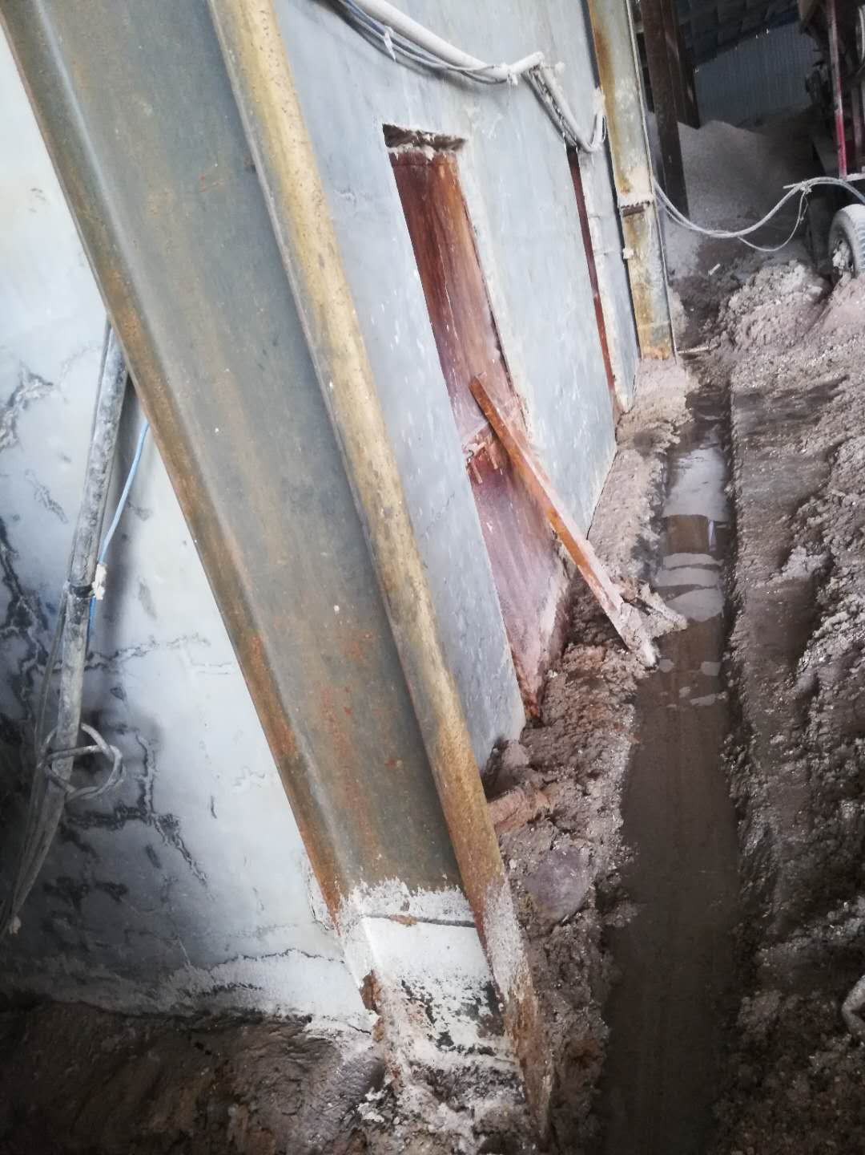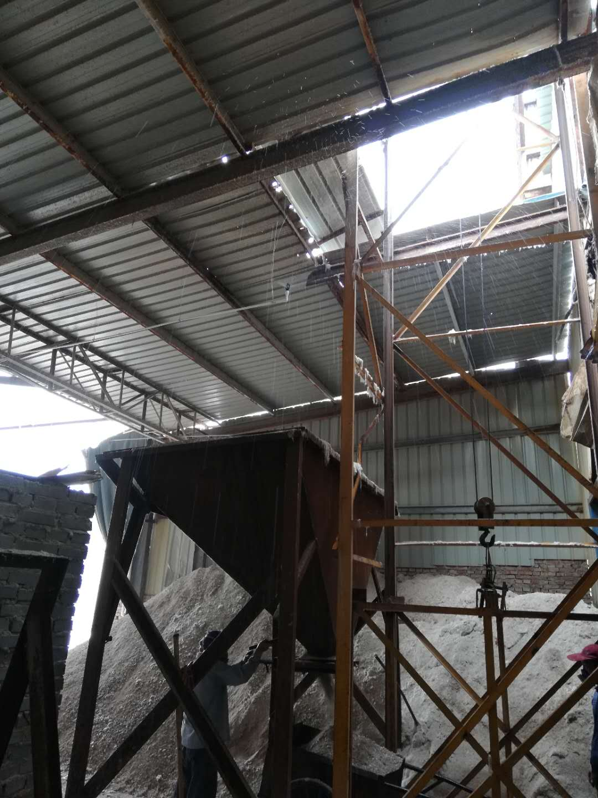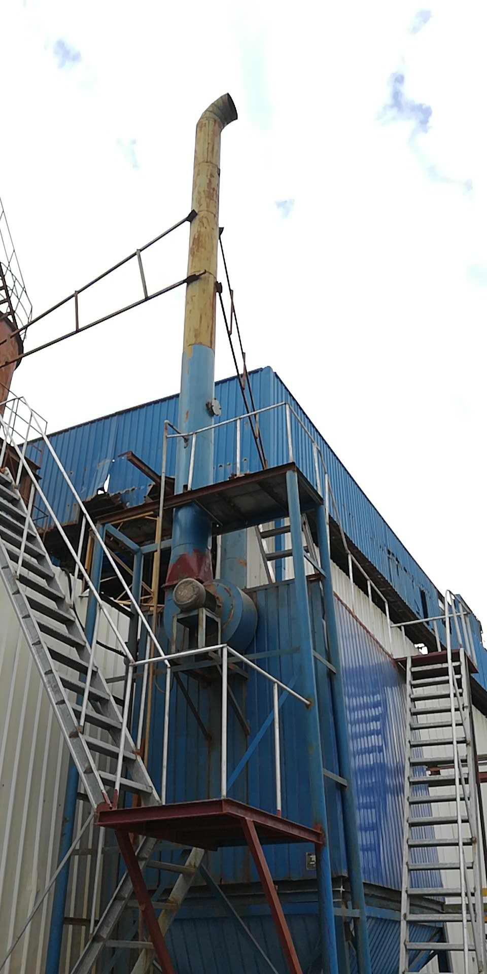
七、验收结论
验收组一致认为该项目实施过程中按照环评及其批复要求落实了相关环保措施，环保手续齐全，建立了相应的环保管理制度，项目建设过程无重大变更。按环境影响报告表及审批要求建设了环境保护设施。验收监测各项指标满足国家相关排放标准。
鉴于项目符合国家和地方相关产业标准及准入要求，用地符合当地规划，环保设施与生产配套，验收期间各项监测指标满足国家相关排放标准，该项目通过环保验收。
茌平县华昌保温材料有限公司验收组
2018年9月10日

